2015: Treffen der Ostsektionen
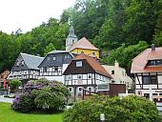
Als Familie Aymard aus Berlin am Abend angereist war, waren wir vollständig. Es erging ihnen, wie auch mir, dass das Navi die Anreise über Polen vorschlug und nach 30 km war in Polen eine Brücke wegen Bauarbeiten gesperrt, was das Navi natürlich nicht wusste. So hat Sabine mit Familie die sehr interessante Abendführung auf den Oybin, ein Felsen auf dem Jahrhunderte eine Burg (Alterssitz von Kaiser Karl IV ) und ein Kloster geweiht vom Prager Bischof, gestanden haben, verpasst. Seit dem 18.Jahrhundert sind es aber nur noch Ruinen, ein historischer Friedhof, auf dem aber noch heute bestattet wird und eine Baude. Viele bekannte Maler u. a. der Landschaftsmaler Spitzweg haben hier weltberühmte Gemälde gezeichnet.... Geschichte pur.
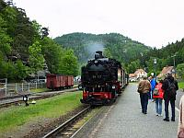
Eine sehr interessante Ausstellung, die erst am 1. April eröffnet wurde, zeigte in den erst in den letzten Jahren freigelegten Kellern, Originalfundstücke. So existiert noch ein Buch von 400 Exemplaren, die von Mönchen im 16. Jh. im Kloster verfasst und gebunden wurden. Alle Teilnehmer der Abendwanderung wissen jetzt, was der Ausspruch "kurz und schmerzlos" bedeutet. Nach 2 Stunden Führung konnten wir noch an einem Konzert in der Klosterruine teilnehmen und einige tranken noch ein Glas Wein. Spontan gaben die Sänger noch eine Zugabe und ein "Zusatzkonzert" gaben 4 Frauen unser Wandergruppe in der Klosterruine , die Akustik und die vom Vollmond beleuchteten Mauern werden uns lange in Erinnerung bleiben. Da die meisten von uns bereits an der Wander- und Ortsführung am Nachmittag in und um Oybin teilgenommen hatten, ging es gegen 23.00 Uhr müde aber sehr glücklich in die Betten des Hotels"Cafe Meier", das der Sektionsvorsitzende Edgar Starck aus Dresden sehr gut ausgewählt hatte.
Mit der Dampflokkleinbahn ging es am Sonnabend von Oybin sehr historisch und romantisch nach Johnsdorf. Hier wurden 3 Gruppen gebildet, die Mutigsten bestiegen den Nonnenfelsen. Über den Aussichtsfelsen konnten wir weit ins Zittauer Gebirge und die Tschechische Republik und nach Polen schauen. Gerade unsere Berliner und Hamburger Jumeleure waren begeistert über die herrliche Landschaft und die Lage im 3-Ländereck. Nach einem gutem Essen in der
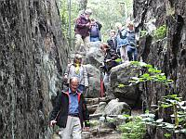
Baude auf dem Felsen (Sandsteine sehen aus wie eine Gruppe Nonnen) ging es über den Zigeunergrund zurück nach Johnsdorf, es gab noch leckere Eierlikörtorte oder Eis und dann wartete der Salonwagen für die Zugrückfahrt auf uns....es war bewundernswert , wie auch unsere Jumeleure die das 70. Lebensjahr weit überschritten hatten, die Wanderungen gemeistert haben. Eindrücke und Aussichten, die wir nicht vergessen werden, viele wollen wieder kommen und einige blieben noch ein paar Tage.
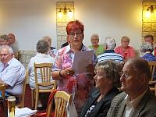
Am Abend war dann die Festveranstaltung aus Anlass des 25. Jubiläums der teilnehmenden Sektionen Erfurt, Dresden und Cottbus. Nach einer kurzen Ansprache , in der ich die Grüße und Glückwünsche im Namen des Bundesvorstandes überbrachte, erhoben wir das Glas auf die 3 Sektionen, auf die Jumelage und das wunderbare Treffen und Wiedersehen der Ostsektionen, das 2016 in Thüringen stattfinden soll. Sabine Aymard gratulierte im Namen der Berliner Sektion allen 3 Jubiläumssektionen und überreichte je einen Berliner Bären. Sie ging in ihrer kurzen Rede nochmal auf die Geschichte und das historische Jahr 1990 ein, in dem vor 25 Jahren nach 45 Jahren Teilung auch Deutschland wieder vereinigt wurde und die Sektionen im Ostteil von Deutschland gegründet und die Postpartnerschaften in Europa gebildet wurden. Sie lud gleichzeitig zum 50. Jubiläum 2017 nach Berlin ein , was wir gleichzeitig als Treffen der Ostsektionen begehen wollen. Ein großes "Dankeschön" ging an Edgar und seine Frau und die gesamte Sektion Dresden, die dieses Wochenende organisiert und vorbereitet hatte. Nach den Ehrungen ging es in den Keller zum Bowling, es wurden 4 Mannschaften eine je Sektion zu je 4 Personen gebildet. Nach 10 Runden stand der Sieger fest, es war die Sektion Dresden, die sich eine "Ehrenrunde" verdient hatte, aber auch Erfurt, Berlin und Cottbus gingen nicht leer aus. Die 4 Gewinner wurden "Held der Arbeit" und die Platzierten wurden "Oorschwerbleeder mei Gudster" (Kleine Likörfläschen im Zittauer Dialekt).
Mit gutem Essen, viel Spaß, Gesprächen und neuen Freundschaften, besonders mit den Hamburgern, war der Festabend sehr gelungen. Alle Teilnehmer bedanken sich für das "Sponsoring" beim Bundesvorstand , hier wurde deutlich wie Ideen in Taten umgesetzt und finanziell unterstützt werden, damit der Gedanke der Jumelage weiterlebt. Natürlich habe ich nochmal für Prüm geworben und im November nach Bad Sulza eingeladen.
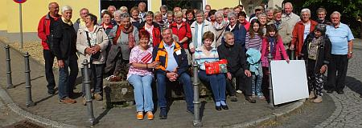
Am Sonntag nach dem Frühstück gab es noch ein Gruppenfoto vor dem Hotel und einige traten den Heimweg an. Ein Großteil der Gruppe fuhr mit den Autos nach Waltersdorf und verbrachte noch einen Wandertag auf oder um "die Lausche" dem höchsten Berg im Zittauer Gebirge. Jetzt warten alle auf Fotos und Filme , damit die herrlichen 3 Tage im Zittauer Gebirge und in Oybin nachvollzogen werden können. Ich werde im November in Bad Sulza mit Bildern unser Treffen 2015 nochmal auswerten.
Doris Barthel

